THE AGENT

A) Actions
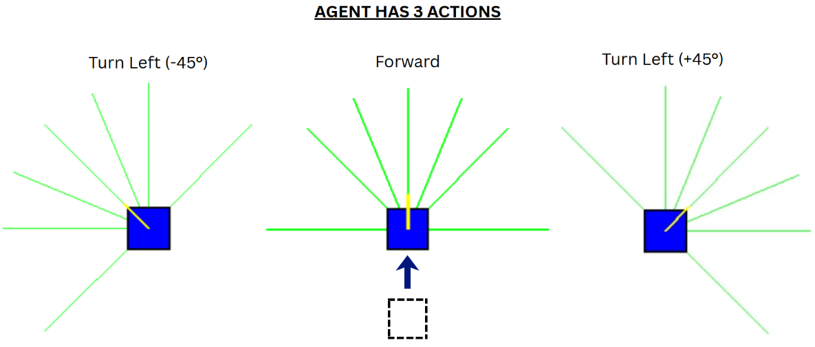
Note: Agent’s angle limit is 90 degrees.

B) Rewards
Reward/Penalty | Value | Keterangan
Clear Forward (CF) | 2 | Apabila sensor tengah kosong dan action adalah "Forward"
Success | 50 | Apabila agent mencapai finish
Turn Limit (TL) | -1 | Apabila agent mencoba belok melebihi limit
Turn Repeat (TR) | -1 | Apabila agent melakukan pola turning berulang (ex: left -> right)
Timeout | -25 | Apabila step melebihi batas timeout (150 steps)
Collision | -25 | Apabila agent melakukan tabrakan

C) Neural Network (Input & Output)
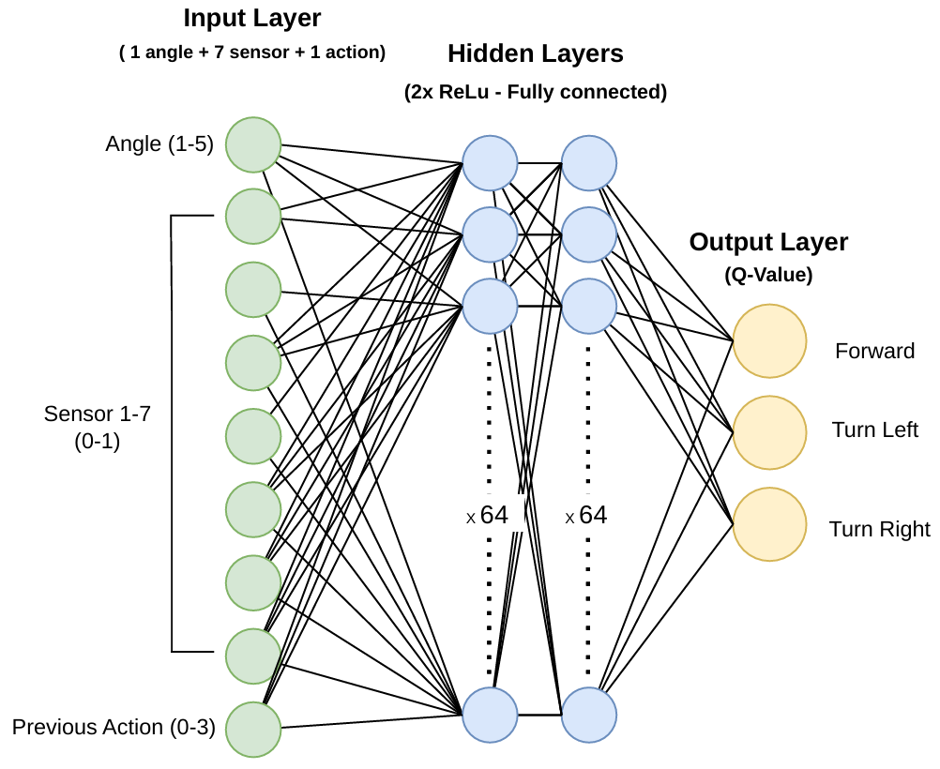

D) Representations Input Output
Berikut Tabel representasi seluruh 9 Neuron Inputs.
Neuron Input | Value | Normalized
Angle | [−90°, −45°, 0°, 45°, 90°] | [1, 2, 3, 4, 5]
Sensors 1–7 | 1 (No Detect) – 0 (Detect) | 1.00 – 0.00
Previous Action | [No Action, Forward, Turn Left, Turn Right] | [0, 1, 2, 3]

Berikut Tabel representasi seluruh 3 Neuron Outputs.
Q-Value | Action | Value
Q1 | Forward | 0
Q2 | Turn Left | 1
Q3 | Turn Right | 2

Feedforward:
Input > Output > Action
(Code A: Feed Forward)

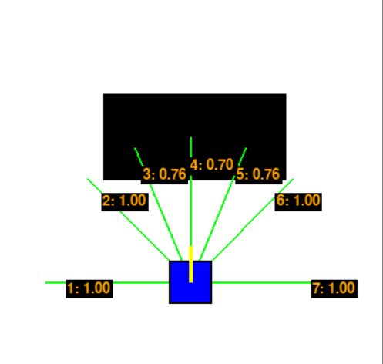
A) Agent Inputs
Input | Value | Normalized
Angle | 0° | 3.00
Sensor 1 | 1.00 | 1.00
Sensor 2 | 1.00 | 1.00
Sensor 3 | 0.76 | 0.76
Sensor 4 | 0.70 | 0.70
Sensor 5 | 0.76 | 0.76
Sensor 6 | 1.00 | 1.00
Sensor 7 | 1.00 | 1.00
Previous Action | Forward (permisalan) | 1.00

B). Network Architecture
Model Structure:
9 → 64 → 64 → 3

Total weights:
Layer 1-2 : 9 × 64 = 576
Later 2-3 : 64 × 64 = 4096
Layer 3-4 : 64 × 3 = 192

576 + 4096 + 192 = 4864 weights

Example weight matrix:
Layer 1:
[ w1,1 w1,2 ... w1,9 ] -> h1,1
[ w2,1 w2,2 ... w2,9 ] -> h1,2
...
[ w64,1 w64,2 ... w64,9 ] -> h1,64

Layer 2:
[ w1,1 w1,2 ... w1,64 ] -> h2,1
[ w2,1 w2,2 ... w2,64 ] -> h2,2
...
[ w64,1 w64,2 ... w64,64 ] -> h2,64

Output Layer:
[ w1,1 w1,2 ... w1,64 ] -> Q0 Forward
[ w2,1 w2,2 ... w2,64 ] -> Q1 Turn Left
[ w3,1 w3,2 ... w3,64 ] -> Q2 Turn Right

C) Feed Forward
Formulation:
$$h_{1,j}=ReLU\left(b_{1,j} + \sum_{i=1}^{9}{W_{1(j,i)}}x_{i}\right) \\ h_{2,j}=ReLU\left(b_{2,j} + \sum_{i=1}^{64}{W_{2(j,i)}}h_{1,i}\right) \\ Q_{j}=b_{3,j}+\sum_{i=1}^{64}{W_{3(j,i)}}h_{2,i}$$
Keterangan:
- $j=1,…,64$ for Hidden Layer 1
- $j=1,…,64$ for Hidden Layer 2
- $j=0,1,2$ for the output layer (Forward, Turn Left, Turn Right)

Ringkasnya:
- 9 operasi perkalian dilakukan pada setiap neuron di hidden layer pertama.
- 64 operasi perkalian dilakukan pada setiap neuron di hidden layer kedua.
- 64 operasi perkalian dilakukan untuk menghitung setiap Q-value pada output layer.
- ReLU, jika nilai input bernilai negatif, maka keluarannya menjadi 0.
- ReLU, jika nilai input bernilai positif, maka keluarannya tetap sama dengan nilai masukan tersebut.

Contoh ReLU:

Condition | Values
Before ReLU (z) | [-2,0, 0,5, 3,1, -0,7]
After ReLU (h) | [0, 0,5, 3,1, 0]

D) Aktivasi Hidden Layer Terakhir
Dari 64 neuron pada hidden layer ke-2, ada 33 neuron berikut yang aktif atau bernilai > 0 akibat fungsi ReLU:
h2[ 0] = 5.79128361
h2[ 1] = 3.19833732
h2[ 3] = 2.18439412
h2[ 4] = 2.30266738
h2[ 5] = 2.74005818
h2[ 6] = 2.44832206
h2[ 8] = 5.34804916
h2[ 9] = 0.09281521
h2[10] = 1.13427794
h2[12] = 1.32081521
h2[13] = 0.45096001
h2[16] = 1.01145613
... and 19 more active neurons

E) Perhitungan Q-Value (Final Layer ke Output)
Q-value pada output layer dihitung menggunakan persamaan:

$$Q_{j}=b_{3,j}+\sum_{i=1}^{64}{W_{3(j,i)}}h_{2,i}$$

- $Q_{j}$ : Nilai Q-value untuk aksi ke-$j$, yang menunjukkan estimasi nilai action.
- $b_{3,j}$ : Bias pada neuron ke-$j$ di output layer. Bias merupakan parameter yang dipelajari selama proses training dan ditambahkan setelah proses perkalian bobot.
- $W_{3,j,i}$ : Weight (bobot) yang menghubungkan neuron ke-$i$ pada hidden layer kedua dengan neuron output ke-$j$. Bobot ini menentukan besarnya pengaruh setiap neuron terhadap nilai output.
- $h_{2,i}$ : Output (aktivasi) neuron ke-$i$ pada hidden layer kedua setelah melewati fungsi aktivasi ReLU. Nilai ini menjadi masukan (input) bagi output layer.
- $i$ : Indeks neuron pada hidden layer kedua, dengan rentang 1 sampai 64.
- $j$ : Indeks neuron pada output layer, 0 = Forward, 1 = Turn Left, dan 2 = Turn Right.

Q Formula
$$Q_{0}=b_{3,0}+W_{3,0,1}h_{2,1}+W_{3,0,2}h_{2,2}+⋯+W_{3,0,64} h_{2,64} \\ Q_{1}=b_{3,1}+W_{3,1,1}h_{2,1}+W_{3,1,2}h_{2,2}+⋯+W_{3,1,64}{ h}_{2,64} \\ Q_{2}=b_{3,2}+W_{3,2,1}h_{2,1}+W_{3,2,2}h_{2,2}+⋯+W_{3,2,64}{ h}_{2,64}$$
Q [Forward]
i= 0: (0.0605)(5.7913) = 0.350199
i= 1: (-0.1962)(3.1983) = -0.627502
i= 3: (0.5092)(2.1844) = 1.112186
i= 4: (0.4821)(2.3027) = 1.110013
i= 5: (0.6028)(2.7401) = 1.651617
i= 6: (0.6377)(2.4483) = 1.561332
... and 25 more terms
$$Q_{0}=bias+ sum of weight= 0.278427 + 20.799030=13.37$$
Q [Turn Left]
i= 0: (0.3952)(5.7913) = 2.288486
i= 1: (0.2699)(3.1983) = 0.863293
i= 3: (0.2007)(2.1844) = 0.438385
i= 4: (0.0649)(2.3027) = 0.149454
i= 5: (-0.0748)(2.7401) = -0.204849
i= 6: (0.1083)(2.4483) = 0.265239
... and 25 more terms$$Q_{1}=0.278427 + 20.799030 ≈21.08$$
Q [Turn Right]
i= 0: (0.6873)(5.7913) = 3.980324
i= 1: (0.3971)(3.1983) = 1.269960
i= 3: (-0.1393)(2.1844) = -0.304280
i= 4: (0.2064)(2.3027) = 0.475179
i= 5: (0.3206)(2.7401) = 0.878368
i= 6: (0.1698)(2.4483) = 0.415668
... and 25 more terms$$Q_{2}=0.159266 + 20.905939 ≈21.07$$

F) Hasil Akhir dan Keputusan Aksi
Tabel dibawah menunjukkan Kesimpulan input -> output

Input | Value | Normalized
Angle | 0° | 3.00
Sensor 1 | 1.00 | 1.00
Sensor 2 | 1.00 | 1.00
Sensor 3 | 0.76 | 0.76
Sensor 4 | 0.70 | 0.70
Sensor 5 | 0.76 | 0.76
Sensor 6 | 1.00 | 1.00
Sensor 7 | 1.00 | 1.00
Prev Action | Forward (permisalan) | 1.00

Output | Aksi | Q-Value
Q₀ | Forward | 13.37
Q₁ | Turn Left | 21.08 (nilai tertinggi)
Q₂ | Turn Right | 21.07

Sehingga aksi yang dipilih oleh agen apabila exploitation dilakukan dan bukan exploration, yaitu Turn Left. Karena Q1 (turn left) memiliki Q-value tertinggi sebesar 21.08. Hasil tersebut sesuai praktik model simulasi nyata, sesuai gambar di bawah.

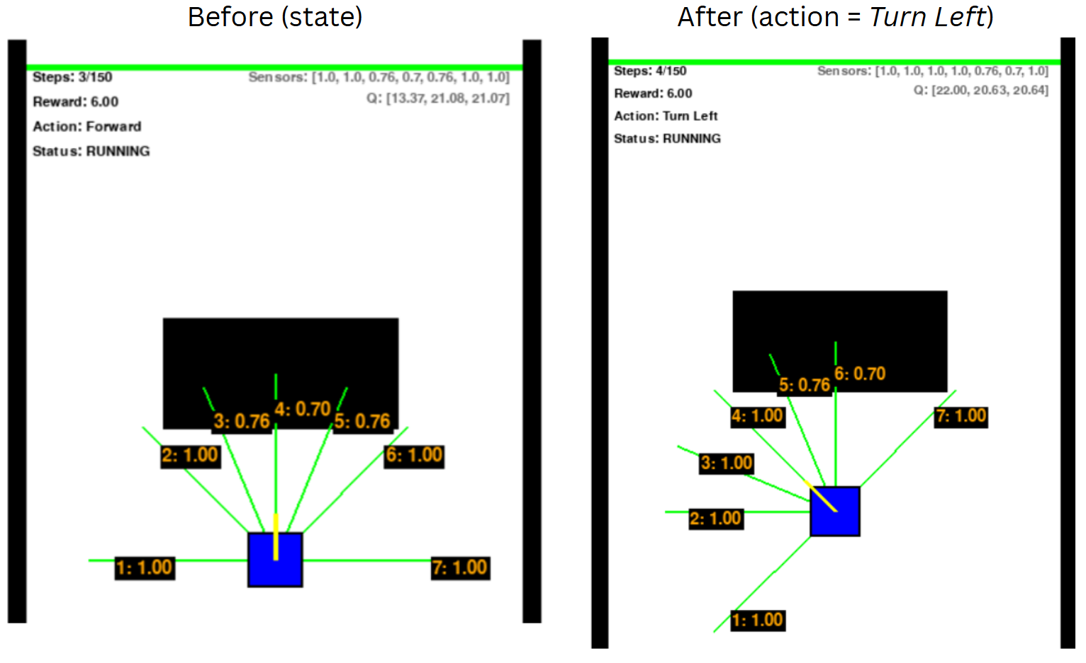

DQN
SCENARIOS

(Code B: Q-Training)
(Code C: Backpropagation)

Skenario: Episode 1 Step 1
A) Inisialisasi Q-Network dan Target Network (hard copy network dengan weight dan bias sama)
Weight dan Bias NN itu setup awalnya adalah random, dalam rentang dan pembagian tertentu.

B) Epsilon ($ϵ$-greedy)
- Exploration: agen mengambil aksi random
- Exploitation: agen mengambil aksi berdasar Q-value tertinggi.

Contoh:
- Epsilon = 1 : action 100% random (exploration)
- Epsilon = 0,5 : action 50% random (exploration) dan 50% berdasar Q-values (exploitation)
- Epsilon = 0,1 : action 10% random (exploration) dan 90% berdasar Q-values (exploitation)

$$a=\left\{\begin{matrix}\text{random action (exploration)}, & \text{jika }r<ϵ \\ \underset{a}{max⁡}Q(s,a) (exploitation), & \text{jika }r≥ϵ\end{matrix}\right.$$
$r$ : generasi angka acak rentang 0.00-1.00

C) Epsilon decay
Epsilon umumnya decaying atau berkurang setiap satu episode selesai. Menggunkaan persamaan berikut.
$ϵ_{t}=ϵ_{min}+(ϵ_{0}-ϵ_{min})×(ϵ_{decay})^{t}$
- $ϵ_{t}$ : Nilai epsilon pada episode ke-$t$.
- $ϵ_{0}$ : Nilai epsilon awal sebelum proses training dimulai.
- $ϵ_{min}$ : Nilai epsilon minimum yang menjadi batas terendah selama proses decay.
- $ϵ_{decay}$ : Faktor epsilon decay yang mengurangi nilai epsilon secara bertahap.
- $t$ : Indeks atau nomor episode selama proses training.

D) Contoh Perhitungan Epsilon Decay
Diketahui:
- $ϵ_{0}=1,00$
- $ϵ_{min}=0,01$
- $ϵ_{decay}=0,995$
- Episode ke-$t=100$

Jawab:
$$ϵ_{t}=ϵ_{min}+(ϵ_{0}-ϵ_{min})×(ϵ_{decay})^{t}$$
$$ϵ_{100}=0,01+(1,00-0,01)×(0,995)^{100} \\ =0,01+0,99×0,605770 \\ =0,01+0,599712 \\ =0,609712 \\ \boxed{ϵ_{100}≈0,61}$$
Jadi, pada episode ke-100, nilai epsilon menjadi sekitar 0.61. Artinya, agen masih memiliki peluang sekitar 61% untuk melakukan exploration (memilih aksi secara acak) dan sekitar 39% untuk melakukan eksploitation (memilih aksi berdasarkan Q-value tertinggi).

Episode | Current ε | Next ε
1 | 1 | 0,01+(1,00-0,01) x (0.995)¹ = 0,995050
2 | 0,995050 | 0,01+(1,00-0,01) x (0.995)² = 0,990125
3 | 0,990125 | 0,01+(1,00-0,01) x (0.995)³ = 0,985224
4 | 0,985224 | 0,01+(1,00-0,01) x (0.995)⁴ = 0,980348
5 | 0,980348 | 0,01+(1,00-0,01) x (0.995)⁵ = 0,975496

E) Skenario
Pada kasus ini, skenario berjalan pada episode 1 dan step 1. Artinya model masih belum terlatih, dan epsilon bernilai 1. Mengartikan agen akan selalu mengambil aksi acak atau random, tanpa mempedulikan nilai Q-values yang diperoleh melalui proses feedforward.

Step 1: Action ($a$) = exploration = 0 (forward)
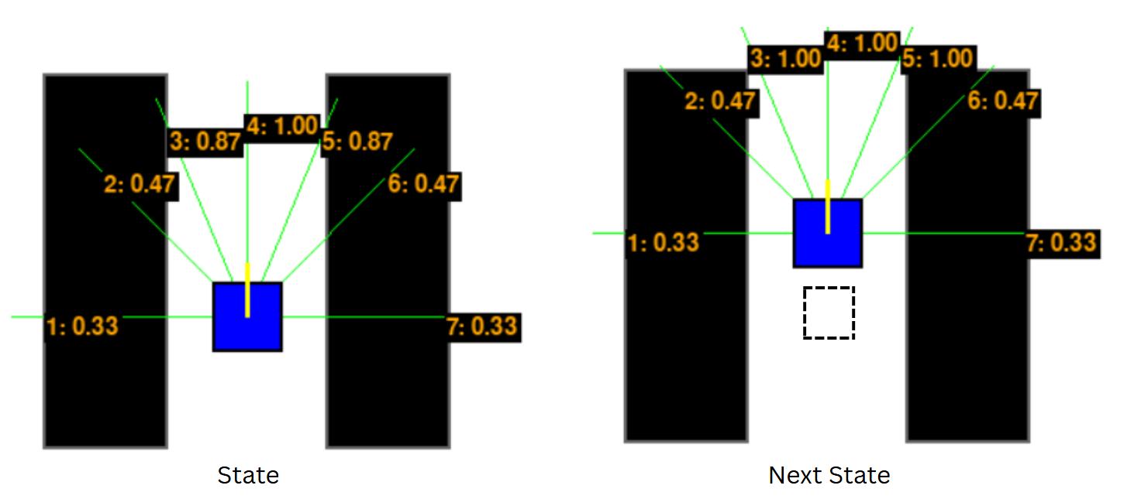
State (Step 1):
Input | Value | Normalized
Angle | 0° | 3,00
Sensor 1 | 0,33 | 0,33
Sensor 2 | 0,47 | 0,47
Sensor 3 | 0,87 | 0,87
Sensor 4 | 1,00 | 1,00
Sensor 5 | 0,87 | 0,87
Sensor 6 | 0.47 | 0.47
Sensor 7 | 0,33 | 0,33
Prev Action | None | 0,00

Next State (Step 2):
Input | Value | Normalized
Angle | 0° | 3,00
Sensor 1 | 0,33 | 0,33
Sensor 2 | 0,47 | 0,47
Sensor 3 | 1,00 | 1,00
Sensor 4 | 1,00 | 1,00
Sensor 5 | 1,00 | 1,00
Sensor 6 | 0.47 | 0.47
Sensor 7 | 0,33 | 0,33
Prev Action | Forward | 1,00

F) Rewards
Reward/Penalty | Value | Keterangan
Clear Forward (CF) | 2 | Apabila sensor tengah kosong dan action adalah "Forward"
Success | 50 | Apabila agent mencapai finish
Turn Limit (TL) | -1 | Apabila agent mencoba belok melebihi limit
Turn Repeat (TR) | -1 | Apabila agent melakukan pola turning berulang (ex: left -> right)
Timeout | -25 | Apabila step melebihi batas timeout (150 steps)
Collision | -25 | Apabila agent melakukan tabrakan

Karena agen maju sat sensor tengah kosong, maka memenuhi reward Clear Forward (CF)
Step 1: reward ($r)$ = 2

G) Replay Buffer
Replay buffer (D) menyimpan data transisi $\left(s_{t} , a_{t} , r_{t} , s_{t+1} , d_{t}\right)$yang diperoleh agen selama proses interaksi dengan lingkungan untuk digunakan kembali pada proses training.

$$D= \left(s_{t} , a_{t } , r_{t } , s_{t+1} , d_{t}\right)$$
Keterangan:
- $s_{t}$ : State pada time step ke-$t$.
- $a_{t}$ : Aksi yang dipilih pada time step ke-$t$.
- $r_{t}$ : Reward yang diterima setelah melakukan aksi.
- $s_{t+1}$ : State berikutnya setelah aksi dilakukan.
- $d_{t}$ : Nilai done, 1 (True) jika episode berakhir dan 0 (False) jika episode berlanjut.

Berdasarkan hasil interaksi sebelumnya maka replay buffer (D) yang disimpan adalah sebagai berikut.

Stored Replay Buffer:
$s_{t}$ : [3,00, 0,33, 0,47, 0,87, 1,00, 0,87, 0,47, 0,33, 0,00] (state)
$a_{t }$ : 0 (action pada state)
$r_{t }$ : 2 (reward pada state)
$s_{t+1}$ : [3,00, 0,33, 0,47, 1,00, 1,00, 1,00, 0,47, 0,33, 1,00] (next state)
$d_{t}$ : 0 (episode belum berakhir karena tidak finish maupun collision)

Mengartikan ukuran Replay Buffer bertambah sebanyak +1, sehingga sekarang D(size) = 1

H) Check Replay Buffer Size D(size)
Pada simulasi ini Batch Size yang di set pada hyperparameter DQN adalah sebesar 64. Mengartikan pelatihan akan dimulai apabila Replay Buffer Size ≥ Batch Size

D(size) ≥ 64: Start Training
D(size) < 64: No Training, continue gathering information

Dikarenakan pada step ini D(size) = 1 maka No Training.

Skenario: Step 64 (Start Training)
[CODE B: Q-TRAINING]
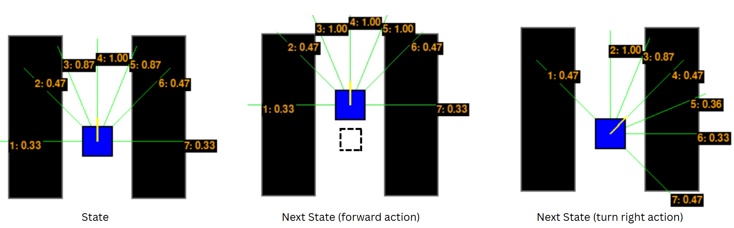

A) Check Replay Buffer Size D(size)
Pada kasus ini D(size) = 64 sehingga Start Training.

B) Pengambilan Mini-Batch
Replay buffer menyimpan data transisi dalam bentuk

$$D=(s_{t},a_{t},r_{t},s_{t+1},d_{t})$$

Pada setiap proses training, 64 sampel dipilih secara acak (mini-batch) dari replay buffer.

Contoh salah satu data pada mini-batch:

$s_{t}$ : [3,00, 0,33, 0,47, 0,87, 1,00, 0,87, 0,47, 0,33, 0,00] (state step 1)
$a_{t }$ : 0 (action forward pada step 1)
$r_{t }$ : 2 (reward step 1)
$s_{t+1}$ : [3,00, 0,33, 0,47, 1,00, 1,00, 1,00, 0,47, 0,33, 1,00] (next state)
$d_{t}$ : 0 (episode belum berakhir karena tidak finish maupun collision)

C) Target Q-Value
Target Q-value adalah nilai target yang dijadikan acuan untuk update Q-network.

$$y_{i}=r_{t}+(1-d_{t}) γmax⁡Q(s_{t+1})$$
Keterangan :
- Rewards: $r_{t}$
- Done: $d_{i}$
- Gamma: $γ$
- $Q(s_{t+1})$: [0.2461, 0.1763, 0.2506] (diperoleh melalui proses feedforward menggunakan data $s_{t+1}$)
Kalkulasi asli (episode belum selesai):
Diketahui : $r_{t}=0$; $d_{i}=0$; $γ=0,99$; $\max{Q}= 0.2506$
Jawab : $y_{i}=0+\left(1-0\right)⋅0,99⋅0.2506=$ 2.2481

Kalkulasi percobaan (sekedar contoh kalkulasi apabila episode selesai karena collision):
Diketahui : $r_{t}=-25;$ $d_{i}=1$
Jawab : $y_{i}=-25+\left(1-1\right)⋅0,99⋅1,20=-25$
D) TD Error
TD Error adalah selisih antara Target Q-value dan predicted Q-value dari online network. Selisihnya digunakan untuk menghitung loss. Diketahui: $y_{i}=2,481$ dan $Q(s_{t})$ = [-0,0037, -0,0216, -0,0573]
Maka TD Error adalah:
$δ_{i}=y_{i}-Q(s_{t},a_{t})$ = $2,481-\left(-0,0037\right)= 2,2518$

E) Loss Function
Loss dihitung sebagai mean squared error (MSE) antara Target Q-value dan Predicted Q-value. Digunakan untuk dasar backpropagation dan monitoring MSE.

$L=\frac{1}{B}\sum_{i}^{B}{{\left(y_{i}-y_{i-1}\right)}^{2}}$
Keterangan:
- $L(θ)$ : nilai loss
- $B$ : batch size (misal 64)
- $y_{i}$ : target Q-value sampel ke-$i$
- $y_{i-1}$ : online Q-value sampel sebelum ke-i

Konsep Kerja Loss Function:
- Bandingkan Target Q dengan Predicted Q
- Hitung selisihnya lalu kuadratkan hasilnya
- Ratakan untuk seluruh 64 sampel dalam mini-batch

Sampel | TD Error ($δ$) | Error$^{2}$
1 | 2,2518 | 5,0706
2 | 2,2422 | 5,0273
3 | 2,0506 | 4,2048
4 | 0,0019 | 0,0000
5 | 0,0767 | 0,0059
⋮ | ⋮ | ⋮
64 | 2,0742 | 4,3024

Maka Mean Squared Error (MSE):
$L=\frac{1}{64}\sum_{i}^{64}{{\left(y_{i}-y_{i-1}\right)}^{2}}$

$$L=\frac{5,0706+5,0273+4,2048+0,0000+0,0059+⋯+4,3024 }{64} \\ L=2,584152$$ (Loss Value)
- loss kecil → Q-Network semakin dekat ke Target Network
- loss besar → Q-Network masih jauh berbeda dari Target Network, diperlukan adanya perulangan untuk backpropagation.

Loss function menggunakan Mean Squared Error (MSE) antara Target Q-value dan Predicted Q-value pada seluruh sampel minibatch. Nilai loss ini kemudian digunakan dalam Backpropagation untuk memperbarui Q-Network.

Skenario: Backpropagation setelah Q-training
[CODE C: BACKPROPAGATION]

- Gradient Loss
Q = predicted Q-Value = -0,0037
$y$ = Target Q-Value = 2,2481

$$L=(y-Q)^{2}$$
Turunan terhadap $L=(y-Q)^{2} :$

$\frac{∂L}{∂Q}=2(Q-y)$
$$\frac{∂L}{∂Q}=2( -0,0037-2,2481)=2(-2,2518)$$

$$\frac{∂L}{∂Q}=-4.5036 (Gradient Loss Value)$$

Nilai ini merupakan gradient loss terhadap output Q yang menunjukkan bahwa prediksi model lebih rendah dari target, sehingga proses pembelajaran akan mendorong peningkatan nilai Q.

- Definisi Model

$$Q=\sum_{j}^{ }{ }W_{j}^{\left(4\right)} h_{j}^{\left(3\right)}+b^{\left(4\right)}$$
- $Q$ : Output dari NN, yaitu predicted Q-value pada DQN yang merepresentasikan estimasi nilai aksi pada suatu state.
- $W_{j}^{\left(4\right)}$ : Weight yang menghubungkan neuron ke-j pada hidden layer ke output.
- $h_{j}^{\left(3\right)}$ : Nilai aktivasi neuron ke-j pada hidden layer ke-3, yang merupakan hasil transformasi dari layer sebelumnya dan fungsi aktivasi ReLU.
- $b^{\left(4\right)}$ : Bias pada layer output, yaitu konstanta tambahan yang memungkinkan model melakukan pergeseran (shift) terhadap output.

- Gradient Weight
$\frac{∂L}{∂W_{j}^{\left(4\right)}}=\frac{∂L}{∂Q}⋅\frac{∂Q}{∂W_{j}^{\left(4\right)}}$
Keterangan:
- $\frac{∂L}{∂W_{j}^{\left(4\right)}}$ : Gradien loss terhadap weight menentukan besar dan arah update
- $\frac{∂L}{∂Q}$ : Gradien loss, misal mengikuti nilai gradient loss yang sebelumnya, yaitu -4.5036
- $\frac{∂Q}{∂W_{j}^{\left(4\right)}}$ : Pengaruh aktivasi weight terhadap output (misal 5,7913)

Maka kalkulasi gradient weight:
$$\frac{∂L}{∂W_{j}^{\left(4\right)}} = (-4.5036). 5,7913= -26.081555 (Gradient Weight)$$

- Gradient Bias
Misal bias aktif pada layer akhir adalah -0.2089, maka kalkulasi gradient bias:

$$\frac{∂L}{∂b^{\left(4\right)}}=\frac{∂L}{∂Q}⋅\frac{∂Q}{∂b^{\left(4\right)}}$$
$$\frac{∂L}{∂b^{\left(4\right)}}= \left(-4.5036\right). (-0.2089)= 0.940628 (Gradient Bias)$$

- Update Parameter Weight

$$W_{j}^{new}=W_{j}-α⋅\frac{∂L}{∂W_{j}^{\left(4\right)}}$$
Keterangan:
- $W_{j}$ : weight ke-j
- $a$ : learning rate (misal 0,001)
- $\frac{∂L}{∂W_{j}^{\left(4\right)}}$ : gradient weight

Kalkulasi:
$$W_{j}^{new}=0.5-(0.001×-26.081555)W_{j}^{new}$$= 0.526082
Makna update weight:
- Perubahan weight ditentukan oleh arah dan besar gradien
- Gradien negatif → weight meningkat (arah menuju target)
- Besar perubahan dikontrol oleh learning rate (α)
- Aktivasi neuron sebelumnya mempengaruhi kontribusi update
- Update bertujuan mengurangi error secara bertahap

- Update Parameter Bias
$$b^{new}=bj-α⋅\frac{∂L}{∂b^{\left(4\right)}}$$
Keterangan:
- $b$ : parameter bias
- $α$ : learning rate (misal 0,001)
- $\frac{∂L}{∂b^{\left(4\right)}}$ : gradient weight

Kalkulasi:
$$b^{new}=0.1-(0.001×0.940628)$$
$$b^{new}=0.099059$$
Makna update bias:
- Bias berfungsi menggeser output secara keseluruhan
- Gradien negatif → bias meningkat untuk menaikkan Q-value
- Update bias tidak dipengaruhi aktivasi neuron (langsung dari error)
- Learning rate mengontrol seberapa besar pergeseran terjadi
- Membantu model menyesuaikan dasar prediksi action

Update Network

NILAI YANG BERUBAH
$$θ=\{W^{\left(1\right)},W^{\left(2\right)},W^{\left(3\right)},W^{\left(4\right)},b^{\left(1\right)},b^{\left(2\right)},b^{\left(3\right)},b^{\left(4\right)}\}$$

Yang di-update saat backpropagation adalah:
$$ONLINE (policy) network saja$$

Yang tidak di-update:
$$TARGET network TIDAK ikut backprop$$

TUJUAN UPDATE
$$Q_{online}(s,a)→y$$

Action | Initial Q | Final Q | Change
Forward (Q₀) | -0.0073 | 20.344 | ↑ 2.0417
Turn Left (Q₁) | -0.0148 | -0.1419 | ↓ 0.1271
Turn Right (Q₂) | 0.0208 | 0.0768 | ↑ 0.0560

- Q0 berubah lebih tinggi menandakan action paling optimal
- Q1 dan Q2 juga ikut berubah (efek samping update weight dan bias)
- Q-values tidak langsung berubah drastis, namun secara perlahan.

UPDATE TARGET NETWORK
Update Target Network dilakukan Setiap 10 kali training terjadi, dengan cara hardcopy Q-network to Target Network.

RINGKASAN ALUR BACKPROPAGATION
- Hitung Gradient Loss.
- Hitung Gradient Weight dan Bias.
- Update Weight dan Bias pada Q-Network.
- Update Target Network secara berkala.

